Prácticos HTML – CSS – Bootstrap

Práctico 1
------------

Desarrollar una página web como la indicada en la maqueta.
Tener en cuenta las siguientes especificaciones.

Body:
Tipo letra: Open Sans

Header

Color de fondo (a elección)
Color texto: blanco
Tipo de letra: Raleway
Texto centrado

Titulo en cabecera:
Tamaño 100px
Peso de 900
Mayuscula

Imagenes
margen inferior 10px

Párrafos
Tipo letra Roboto Slab
Peso letra 300

Primer párrafo (1º recuadro de la matriz de imágenes)
Color azul

Footer

Definir color de fondo
Color de letra
Texto Centrado
Tipo letra 'Raleway'
Altura 200px

Titulo h2 en footer
Tamaño letra 50px
Peso Font: 1200
Texto en mayuscula
padding-top: 30px

Maqueta

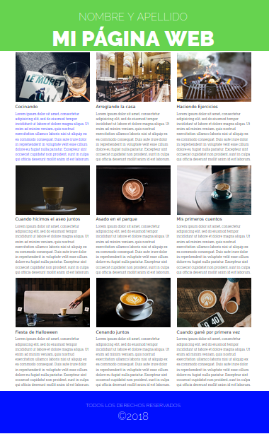

Práctico 2

Crear una página Web personal de acuerdo al modelo especificado en la maqueta.
Considerar el uso de Bootstrap para el desarrollo.

Práctico 3

Crear un sitio basado en un conjunto de páginas Web que permita tener el siguiente esquema de navegación

Index.html

Index.html
Index.html

Index.html

Maquetas de páginas en archivos adjuntos.

